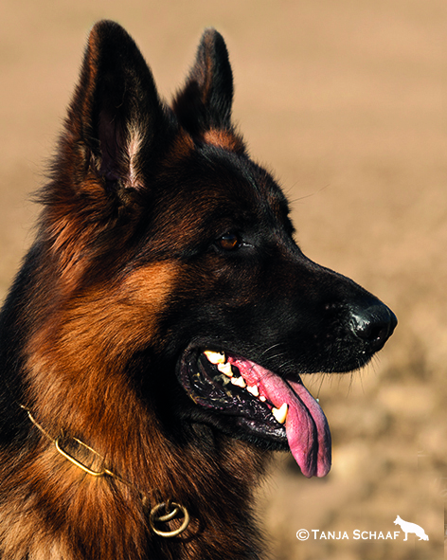
Einladung/Meldeschein
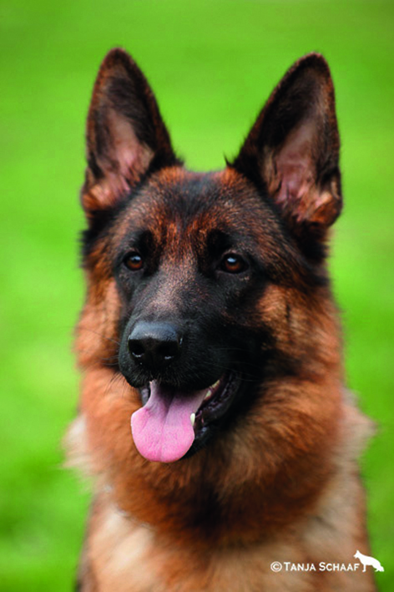
70 JAHRE OG DIEDESHEIM/NECKAR
Jubiläums-Zucht- + Nachwuchsschau
Stockhaar/Langstockhaar/HGH
OG DIEDESHEIM/NECKAR
Samstag, 29. Juli 2017
Beginn: 14:00 Uhr

Richter:
Rüden: Felix Hollenstein, Präsident Schweizer SC
Hündinnen: Margit van Dorssen, Zuchtrichterin/Körmeisterin
Schaugelände 74865 Neckarzimmern, Sportgelände an der B 27
Schauleiter: Richard Brauch, 74915 Waibstadt
Meldungen an: Dagmar Merkert, E-Mail: dagmar@tiras.org
Andrea Brauch, Tel. + Fax: 07263/408344
Meldeschluss Montag, 24.07.2017 - 24:00 Uhr -

☐ GHKL (ab 24 Monate) ☐ JHKL (18-24 Monate) ☐ JKL (12-18 Monate) ☐ NWKL (9-12 Monate) ☐ Veteranen

☐ Rüde ☐ Hündin ☐ Stockhaar ☐ Langstockhaar mit Unterwolle ☐ HGH

Name des Hundes: _______________________________________________________________________________

SZ-Nummer: _____________________________ Wurftag: ____________________________

Chip-Nummer: _____________________________ Ausbildungskennz.: ____________________________

angekört: ☐ ja ☐ nein

Vater:: _______________________________________________________________________________

SZ-Nummer: _____________________________ Ausbildungskennz. ____________________________

Mutter:: _______________________________________________________________________________

SZ-Nummer: _____________________________ Ausbildungskennz. ____________________________

Züchter/in: _____________________________ Mitgliedsnummer: ____________________________

Anschrift: _______________________________________________________________________________

Eigentümer/in: _____________________________ Mitgliedsnummer: ____________________________

Anschrift: _______________________________________________________________________________

_____________________________________________ _____________________________________________
Datum Unterschrift

